
날 짜: 2017.09.15
수 신: 한국PR학회 전 회원
참 조:
제 목: [한국PR학회] 공공의 가치실현을 위한 시민단체 PR의 Activism 역할 모색
공공의 가치실현을 위한 시민단체 PR의 Activism 역할 모색
미디어의 급속적인 발달로 인하여 사회가 점차 다원화되어가고 풀뿌리 민주주의에 근거한 시민사회가 활성화되어 감에 따라 시민단체, 즉 Non-Governmental Organization (NGO)의 다양한 행동주의 (activism) 활동은 정부 및 기업 그리고 일반 공중들의 많은 관심의 대상이 되고 있는 실정입니다. 일반 공중들 역시 소비자로서 혹은 기업이나 정부정책 수혜 혹은 피해자로서 다양한 행동주의적 활동을 하고 있으며 정부나 기업의 환경 및 사회문제 해결 등 사회책임성 수행요구가 양적, 질적으로 확대되고 있습니다. NGO는 정부와 시장을 감시자 및 견제자로서, 사회문제해결 방안을 제시하는 조정자로서, 혹은 많은 이해관계자와 공중의 이익과 권리를 대변해 주고 선도해 주는 대변자의 기능을 수행하고 있는데, 이것은 PR의 존립 이유와도 일맥상통하다고 볼 수 있습니다.
이에 한국PR학회는 공공의 가치실현을 위한 NGO의 activism 역할 탐색과 PR과의 상생적 협력방안을 모색하고자 특별세미나를 기획하게 되었습니다. 학회원 여러분의 많은 관심과 참여를 부탁드립니다.

➢ 세미나 개요

주최: (사)한국PR학회
일시: 2017년 9월 27일(수) 오후 16:00~18:00
장소: 이화여자대학교 이화·포스코관 강의동 464호

➢ 세미나 일정

16:00-16:10 | 등록 및 안내
16:10-16:20 | 개회사 | 개 회 사: 김영욱(한국PR학회장)  사 회: 정원준(수원대학교 교수)
16:20-16:50 | 주제발표 I | 발표자: 김재춘 (가치혼합 경영연구소 소장)  주 제: 공공가치 실현을 위한 시민단체 PR의  방법론
16:50-17:20 | 주제발표II | 발표자: 고혜미 (여성환경연대)  주 제: 시민단체 PR 사례 분석: 생리대 안전성  논란을 둘러싼 쟁점 분석
17:20-17:40 | 패널토론 | 발표자 전원  최홍림 (선문대학교 교수)  조수영 (경희대학교 교수)  이형민 (성신여자대학교 교수)
17:40-18:00 | 질의응답 | 참석자 전원
18:00 | 종합 및 폐회

➢ 찾아오시는 길

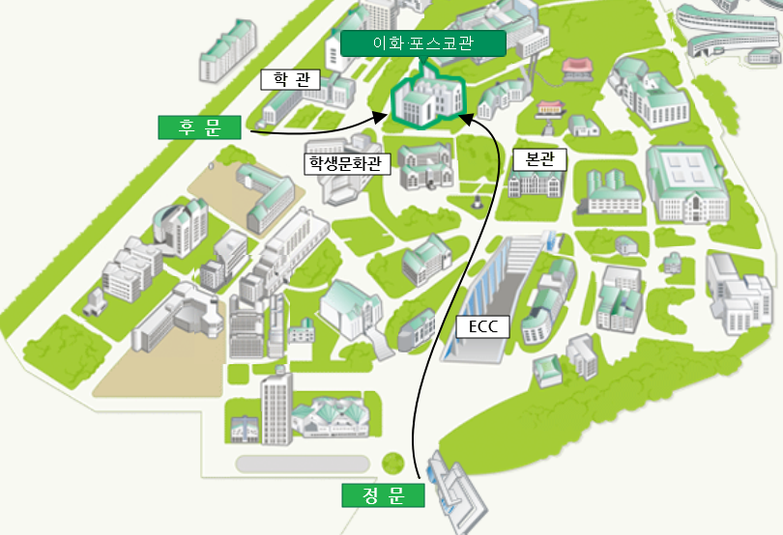
- 정문에서 오시는 길
정문에서 ECC(이화캠퍼스복합단지) 쪽으로 직진 후 ECC 건물 왼쪽 오르막길을 통해 올라
본관을 지나면 왼편에 이화∙포스코관이 보입니다. 세미나는 이화∙포스코관 강의동 464호에서 진행됩니다.

- 후문에서 오시는 길
후문에서 학관을 왼편, 학생문화관을 오른편에 두고 직진하여 오르막길을 오르면 이화∙포스코관이 보입니다. 세미나는 이화∙포스코관 강의동 464호에서 진행됩니다.

사 단 법 인 한 국 P R 학 회
Korean Academic Society for Public Relations
[03760] 서울특별시 서대문구 이화여대길 52 포스코관 연구동 609
Tel. 010-9435-9971 E-mail : kaspr2017@naver.com
대표자 김 영 욱

